ИНФОРМАЦИЯ
для жителей Родионово-Несветайского района
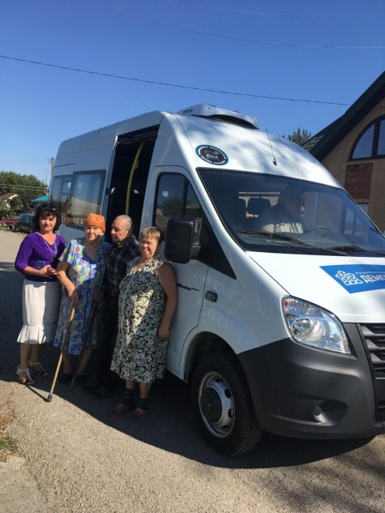
В целях реализации мероприятий, предусмотренных федеральным проектом «Старшее поколение» национального проекта «Демография», а также для повышения продолжительности, уровня и качества жизни граждан старшего поколения проживающих в сельской местности в Родионово-Несветайском районе создана мобильная бригада по доставке лиц старше 65 лет в МБУЗ Родионово-Несветайской «ЦРБ».

При посещении МБУЗ Родионово-Несветайской «ЦРБ», граждане старше 65 лет имеют возможность, в рамках проведения медицинского осмотра, выявить на ранних стадиях хронические заболевания, являющиеся основной причиной инвалидности населения и преждевременной смертности.
Каждому гражданину для прохождения медицинского осмотра необходимо обратиться в МБУ «Центр социального обслуживания граждан пожилого возраста и инвалидов» Родионово - Несветайского района, по адресу сл. Родионово-Несветайская пер. Просвещения, 2, или обратиться по телефону (86340) 31-2-91 к Лыскиной Алине Геннадьевне. При посещении медицинского учреждения при себе иметь паспорт, страховой медицинский полис.
Проведение медицинского осмотра нацеливает людей на бережное отношение к своему здоровью и его сохранение, на повышение качества жизни и увеличение ее продолжительности.

МБУ «ЦСО ГПВ и И»
Родионово-Несветайского района

